Фотоотчет о проведенных мероприятиях за первое полугодие 2017 года,Куликовский сельский клуб.
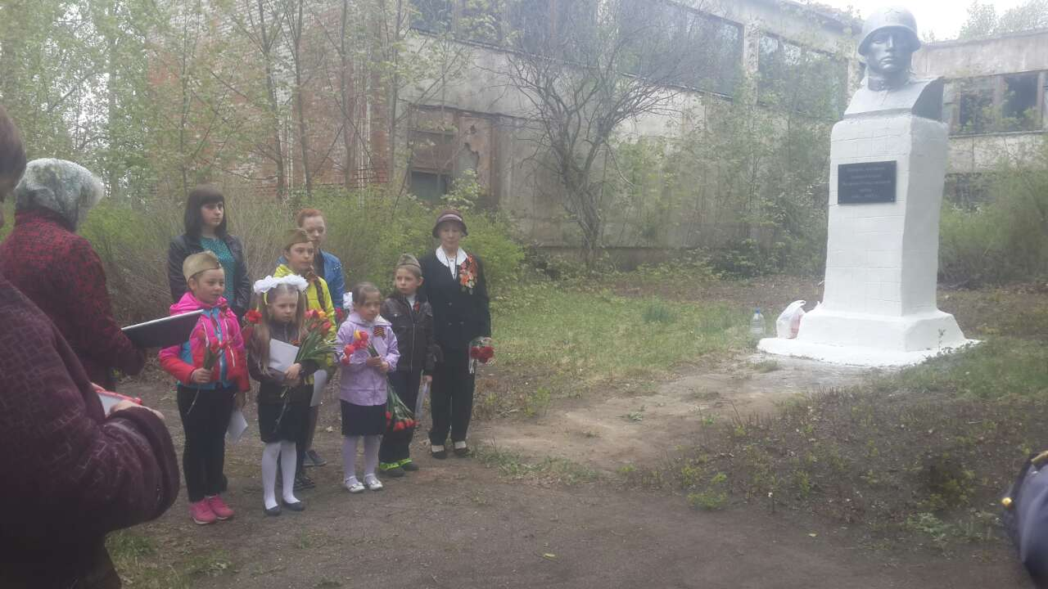
9 мая село Куликовка
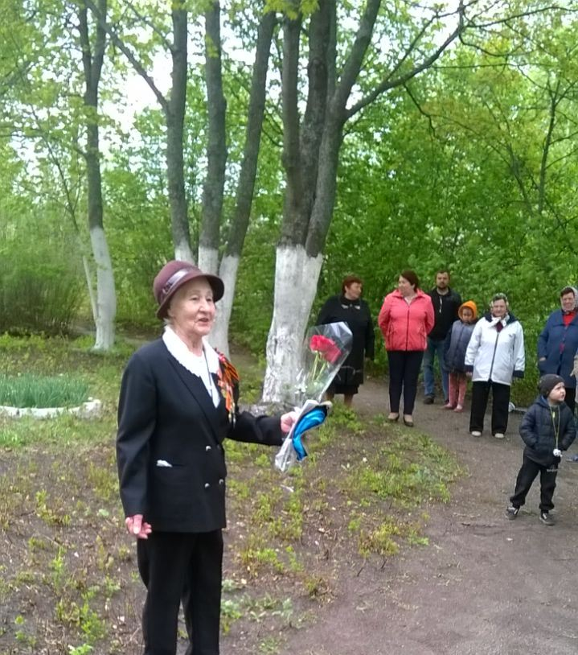
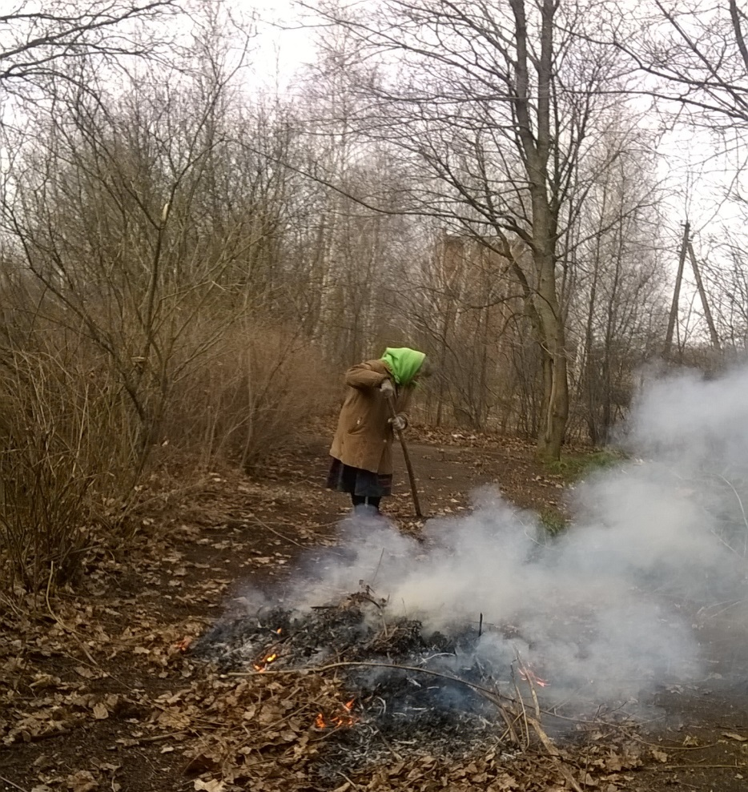
Субботник у обелиска воинам.
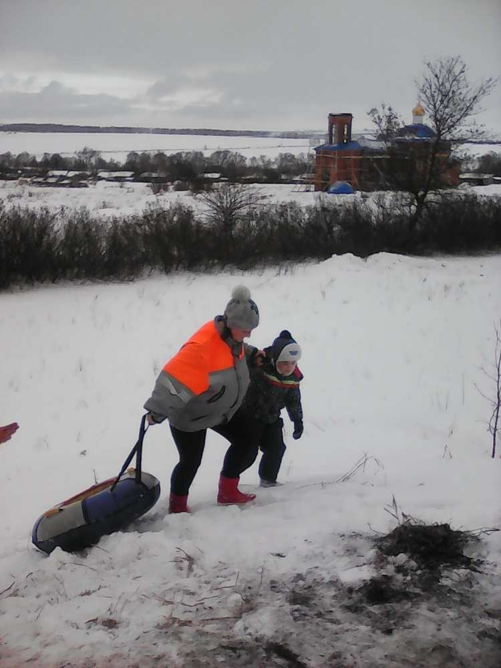
Час здоровья: « Мама, папа, я – спортивная семья»
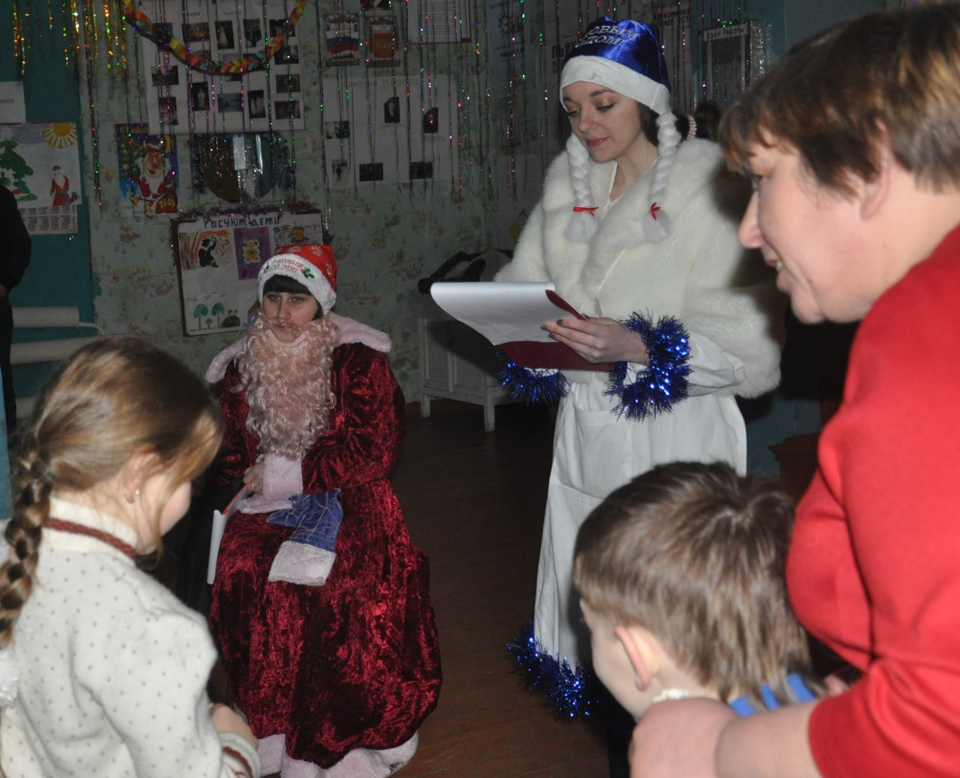
Новый год и Рождественские колядки село Куликовка.
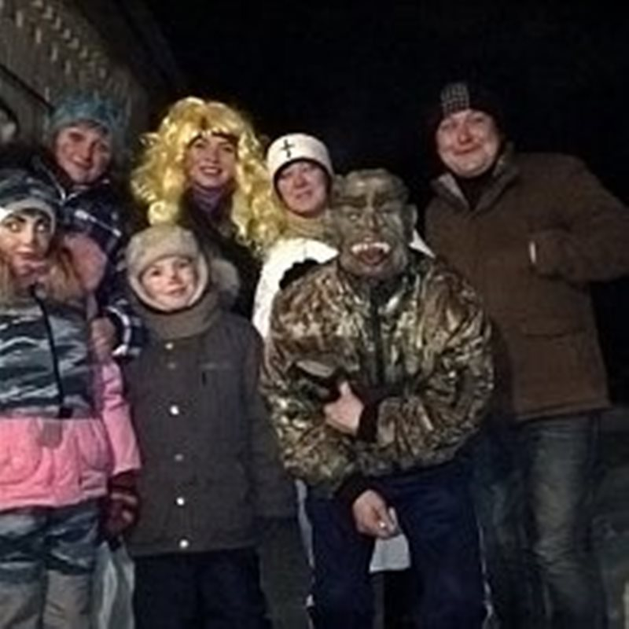
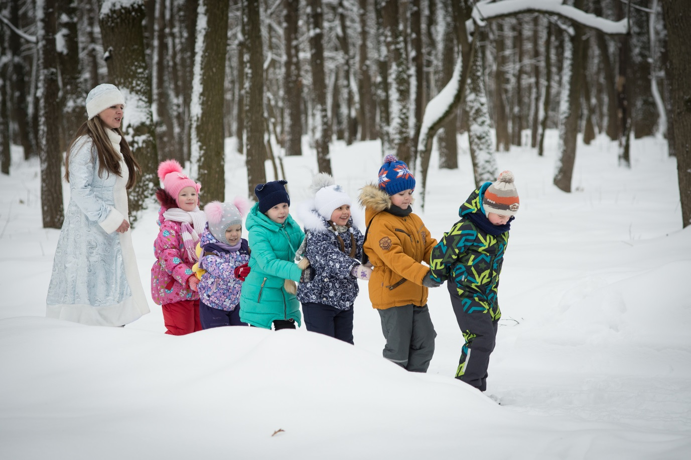
Игровая программа : « В гостях у Деда Мороза и Снегурочки»
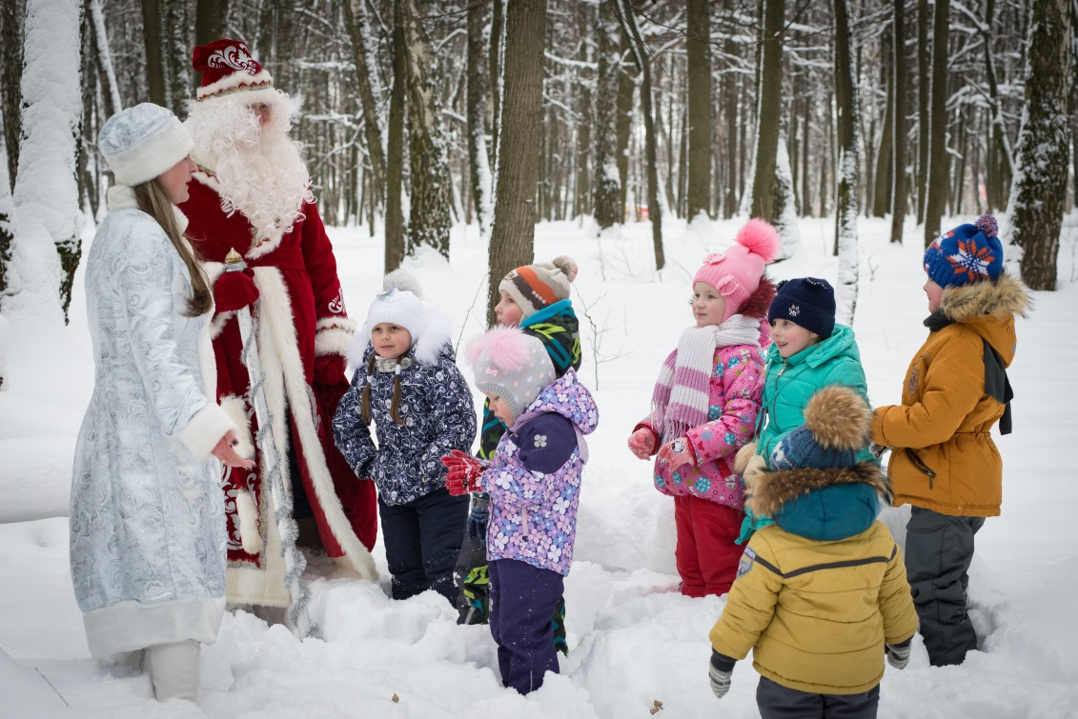
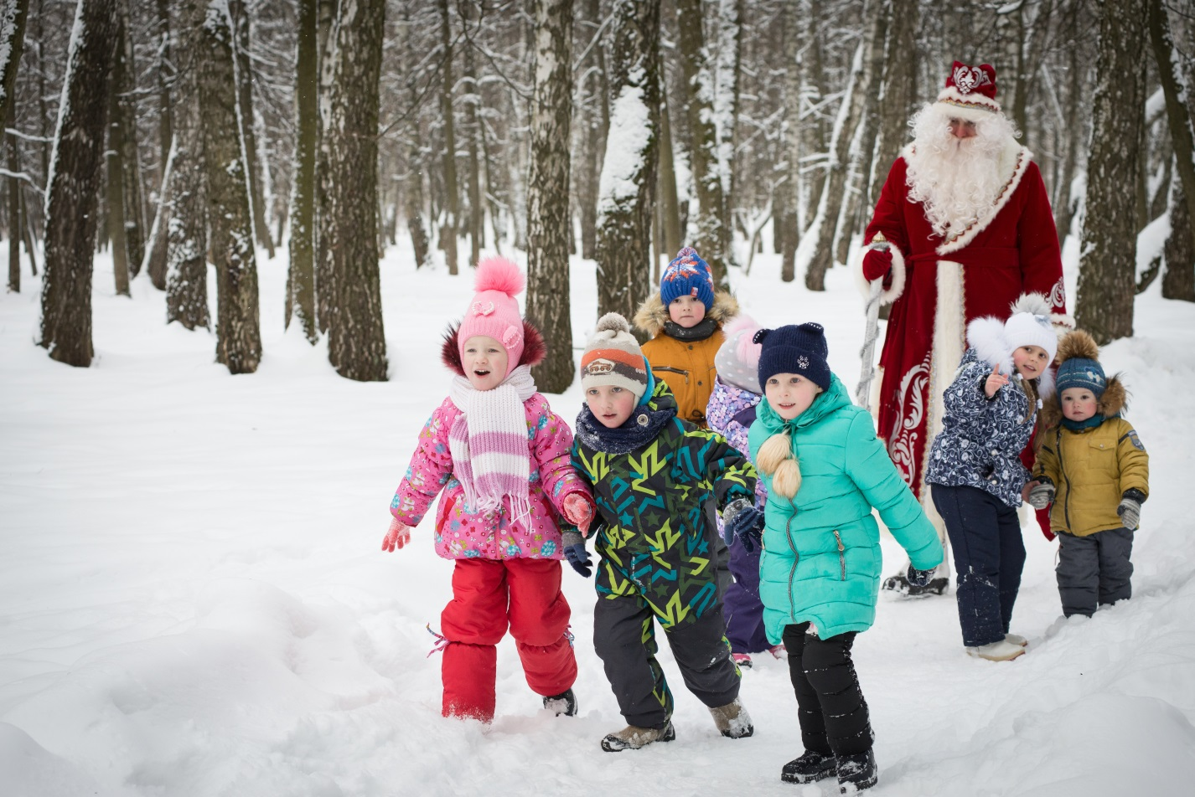
Игровая программа: «Игры с Дедушкой Морозом» Игы с детьми
Иопенлгепеуув

